Sistemas Expertos y Lógica Difusa
.

Autor: Nicolás Rodríguez Fernández
Ingeniería de Sistemas, Universidad Tecnológica de Pereira, Pereira, Colombia
Correo-e: nickoro094@utp.edu.co

Resumen— Un sistema experto es un programa de computadora que utiliza tecnologías de inteligencia artificial (AI) para simular el juicio y el comportamiento de un ser humano o una organización que tiene conocimiento y experiencia en un campo en particular.
Palabras clave— Inteligencia Artificial, lógica, Sistema experto, agente.

Abstract— An expert system is a computer program that uses artificial intelligence (AI) technologies to simulate the judgment and behavior of a human or an organization that has expert knowledge and experience in a particular field.

Key Word — Artificial Intelligence, logic, expert system, agent.

INTRODUCCIÓN

Un sistema experto es un programa de computadora que utiliza tecnologías de inteligencia artificial (AI) para simular el juicio y el comportamiento de un ser humano o una organización que tiene conocimiento y experiencia en un campo en particular.

Típicamente, un sistema experto incorpora una base de conocimientos que contiene experiencia acumulada y un motor de inferencia o reglas, un conjunto de reglas para aplicar la base de conocimientos a cada situación particular que se describe en el programa. Las capacidades del sistema se pueden mejorar con adiciones a la base de conocimientos o al conjunto de reglas. Los sistemas actuales pueden incluir capacidades de aprendizaje automático que les permitan mejorar su rendimiento en función de la experiencia, al igual que los humanos.

La lógica difusa es una extensión de la lógica booleana de Lotfi Zadeh en 1965, basada en la teoría matemática de los conjuntos difusos, que es una generalización de la teoría de conjuntos clásica. Al introducir la noción de grado en la verificación de una condición, permite una condición en un estado distinto de verdadero o falso, la lógica difusa proporciona una flexibilidad muy valiosa para el razonamiento, que hace posible tomar en cuenta inexactitudes y incertidumbres. Una ventaja de la lógica difusa para formalizar el razonamiento humano es que las reglas se establecen en lenguaje natural. Por ejemplo, aquí hay algunas reglas de conducta que un conductor sigue, asumiendo que no quiere perder su licencia de conducir:
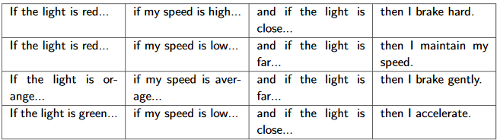
Figura 1. Ejemplo de lógica difusa. Conducta de un agente conductor.

ARQUITECTURA

La lógica difusa se basa en la teoría de conjuntos difusos, que es una generalización de la teoría de conjuntos clásica. Decir que la teoría de conjuntos borrosos es una generalización de la teoría de conjuntos clásica significa que esta última es un caso especial de la teoría de conjuntos borrosos. Como una metáfora en la teoría de conjuntos, la teoría de conjuntos clásica es un subconjunto de la teoría de conjuntos borrosos, como lo ilustra la figura 2.
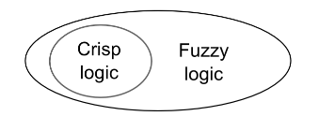
Figura 2. “La teoría de sets clásica es un subset de la teoría de sets difusa.

Algoritmo de Lógica Difusa

i. Sea X un conjunto. Un subconjunto difuso A de X se caracteriza por una función de membresía. fª : X -> [0,1]

La forma de la función de membresía se elige arbitrariamente siguiendo el consejo del experto o mediante estudios estadísticos: sigmoide, hiperbólico, tangente, exponencial, gaussiano o cualquier otra forma. La figura 3 muestra la diferencia entre un conjunto convencional y un conjunto difuso,


Figura 3. Conjunto convencional (Izquierda) y conjunto difuso (Derecha)

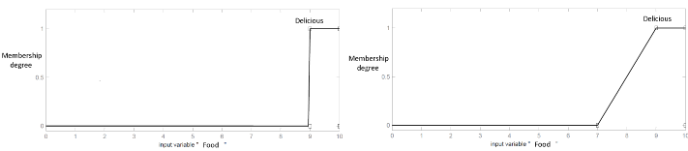
Figura 4. Comparación entre función de identidad de un set convencional y la función de membresía en lógica difusa.

Para definir las características de los conjuntos difusos, estamos redefiniendo y expandiendo las características habituales de los conjuntos clásicos. Los conjuntos difusos tienen una serie de propiedades. Aquí hay definiciones de las propiedades más importantes. Sea X un conjunto y A, un subconjunto difuso de X y μA, la función de pertenencia que lo caracteriza.μA (x) se denomina grado de pertenencia de x en A

ii. La altura de A, denotada h (A), corresponde al límite superior del código de su función de pertenencia: h(A) = sup{μA(x)|x∈X}

iii. A se dice que está normalizada si y sólo si h (A) = 1. En la práctica, es extremadamente raro trabajar en conjuntos difusos no normalizados.

iv. El Soporte de A es el conjunto de elementos de X que pertenecen al menos a algunos A. En otras palabras, el soporte es el conjunto supp (A) = {x∈X | μA (x)> 0}.

v. El Kernel de A es el conjunto de elementos de X que pertenecen totalmente a A. En otras palabras, el kernel noy (A) = {x∈X | μA (x) = 1}. Por construcción, noy (A) ⊆supp (A).

vi. Un corte α de es el subconjunto clásico de elementos con un grado de pertenencia mayor o igual que α: corte α (A) = {x∈X | μA (x)> α}.

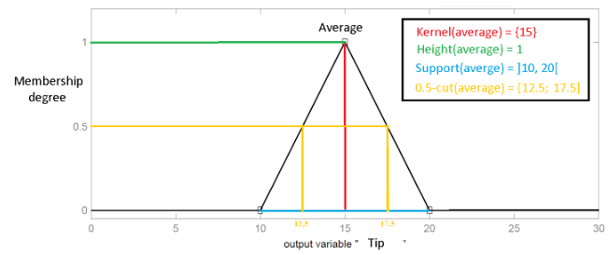
Figura 5. Una función de membresía con propiedades visibles,

Podemos ver que si A era un conjunto convencional, simplemente tendríamos (A) = noy (A) yh (A) = 1 (ouh (A) = 0siA =). Por lo tanto, nuestras definiciones pueden recuperar las propiedades inusuales de los conjuntos clásicos.

El concepto de función de membresía discutido anteriormente nos permite definir sistemas difusos en lenguaje natural, ya que la función de membresía combina la lógica difusa con las variables de lineamientos que definiremos ahora.

vii. Sea V una variable, X el rango de valores de la variable y TVa conjunto finito o infinito de conjuntos difusos. La variable lingüística corresponde al triplete (V, X, TV)

Cuando definimos los conjuntos difusos de variables lingüísticas, el objetivo no es definir exhaustivamente las variables lingüísticas. En su lugar, solo definimos algunos subconjuntos difusos que serán útiles más adelante en la definición de las reglas que aplicamos.

- EJEMPLO DE APLICACIÓN

Presentamos aquí el ejemplo de un controlador aplicado al problema de llevar un vehículo con marcha hacia atrás a velocidad constante para que busque una cierta línea recta y la siga. El problema ha sido desarrollado por Wang en [4].

La figura 6 muestra gráficamente el problema. El vehículo está inicialmente ubicado a una distancia x de la línea, y formando un ángulo A con la recta normal a la línea. Se necesita diseñar un Controlador Difuso para que decida cuál es el ángulo de giro B que deben tener las ruedas del vehículo.

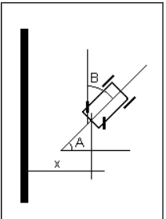

Figura 6. Planteamiento del problema.

Wang encuentra una Tabla de Parejas Entrada-Salida (como la Tabla 1) a partir de su propia experiencia como conductor, y con ella entrena un Controlador Difuso que tiene 5 valores lingüísticos para la distancia x, 7 para el ángulo A, y 7 para el ángulo de salida B. Los resultados los compara con los obtenidos por Nguyen & Widrow con redes neuronales a partir de la misma Tabla Entrada-Salida, y las trayectorias seguidas por el vehículo son semejantes. Wang también efectúa el entrenamiento con información numérica incompleta, es decir, considerando sólo una parte de la Tabla de entrenamiento; en estas condiciones el Controlador no es capaz de cumplir su objetivo. Sin embargo, al emplear algunas reglas If-Then extraídas de su experiencia como conductor, Wang obtiene resultados que son iguales a los del primer caso. Lo interesante de este último diseño es que allí se han combinado dos tipos de información de naturaleza diferente: por una parte está la información numérica proveniente de la Tabla, y por otra parte está la información lingüística contenida en las reglas If-Then.

- CONCLUSIONES

En las definiciones, hemos visto que el diseñador de un sistema difuso debe hacer varias elecciones importantes. Estas opciones se basan principalmente en el asesoramiento del experto o el análisis estadístico de datos pasados, en particular para definir las funciones de la membresía y la matriz de decisión.

Por lo tanto, la lógica difusa permite construir sistemas de inferencia en los que las decisiones son sin discontinuidades, flexibles y no lineales, es decir, más cercanas al comportamiento humano de lo que lo es la lógica clásica. Además, las reglas de la matriz de decisión se expresan en lenguaje natural. Esto tiene muchas ventajas, como incluir el conocimiento de un sistema informático no experto en el corazón del modelo de toma de decisiones o aspectos más finos del lenguaje natural.

REFERENCIAS

[1] Jangi, 1992] Jangi, R. (1992). Neuro-Fuzzy modeling: Architecture, Analysis and Application. PhD thesis, University of California, Berkeley.
[2] Zadeh, 1965] Zadeh, L. (1965). Fuzzy sets. Information and Control, 8(3):338 – 353
[3] J.P. Aurrand-Lions, L. Fournier, P. Jarri, et al. Application of fuzzy control for ISIS vehicule braking. In Proceedings of Fuzzy and Neu-ronal Systems, and Vehicule applications’91, 1991
[4] Wang, Li-Xin “Adaptative Fuzzy Systems and Control. Design and Stability Analysis” Prentice Hall, NewJersey, 1994

